

ВЫПУСК 17
ISSUE 17
20 - 27 апреля 2012 г.
April 20-27, 2012

ДЕПАРТАМЕНТ СОДЕЙСТВИЯ ИНВЕСТИЦИЯМ
ТПП РОССИИ
Chamber of Commerce and Industry of the Russian Federation

Investment Promotion Department

ИНВЕСТИЦИИ
ФАКТЫ И КОММЕНТАРИИ

INVESTMENTS
FACTS & COMMENTS
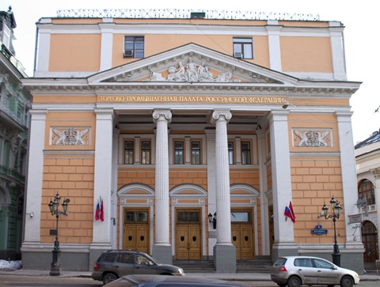

СОДЕРЖАНИЕ ВЫПУСКА
CONTENT
- ПОСТКРИЗИСНЫЕ ИТОГИ: ДИНАМИКА ИНВЕСТИЦИЙ ПО РЕГИОНАМ …4
Post-crisis results: dynamics of investments in the Russian regions………….……………………4

- МИНФИН РОССИИ: ИЗМЕНЕНИЕ ПАРАМЕТРОВ БЮДЖЕТА…………………11

Ministry of Finance: change of the budget parameters………………………………….…………11

- КОММЕРЧЕСКАЯ НЕДВИЖИМОСТЬ: ИНВЕСТИЦИИ В ПЕРВОМ КВАРТАЛЕ 2012 ГОДА…………………………………………………………………….…….12

Commercial real estate: investments in the first quarter of 2012…………….………..………12

- ИНВЕСТИЦИИ В ЧЕЛОВЕЧЕСКИЙ КАПИТАЛ: РЕЙТИНГ РЕГИОНОВ………15

Human capital Investments: rating of regions………………………………………………..15

- ИНВЕСТИЦИОННЫЕ ПЕРСПЕКТИВЫ: ИНДУСТРИЯ СПОРТА…………………16

Investment prospects: sports industry ……………………………………………………………………..16

- НОВОСТИ НАШИХ ПАРТНЕРОВ. АГЕНТСТВО СТРАТЕГИЧЕСКИХ ИНИЦИАТИВ: «ДОРОЖНЫЕ КАРТЫ» НАЦИОНАЛЬНОЙ ПРЕДПРИНИМАТЕЛЬСКОЙ ИНИЦИАТИВЫ………………………………….……...23

News of our partners. Agency of Strategic Initiatives: “Road map” of the National

Entrepreneurial Initiative……………………………………………….………………………………………..…23

- НОВОСТИ НАШИХ ПАРТНЕРОВ. РОСТОВСКАЯ ОБЛАСТЬ: 18

МИЛЛИАРДОВ ИНВЕСТИЦИЙ В СЕЛЬСКОЕ ХОЗЯЙСТВО.……………………25

News of our partners. Rostov region: 18 billion RUR of investments into agriculture..25

- СТРАТЕГИЯ РАЗВИТИЯ ПРИВОЛЖСКОГО ФЕДЕРАЛЬНОГО ОКРУГА: ИНИЦИАТИВЫ РЕГИОНОВ ПО УЛУЧШЕНИЮ ИНВЕСТИЦИОННОГО КЛИМАТА…………………………………………………………………………………………….26

Strategy of development of the Volga Federal District: regional initiatives on the improvement of investment climate………………………………………………………………………… 26

- СТРАНИЦЫ ИСТОРИИ: РОССИЙСКИЕ ДЕНЬГИ ВРЕМЕН ГРАЖДАНСКОЙ ВОЙНЫ (1918-23 ГГ.)…………………………………………………………………………… 29

History: Russian money of the Civil War period (1918-1922)………………………………..……29

Уважаемые коллеги!

В качестве приложения к этому номеру мы публикуем специальное исследование: «Последствия вступления в ВТО для российского страхового рынка»

Dear colleagues,

As the annex to this number we publish a special research: «Accession to WTO consequences for the Russian insurance market»
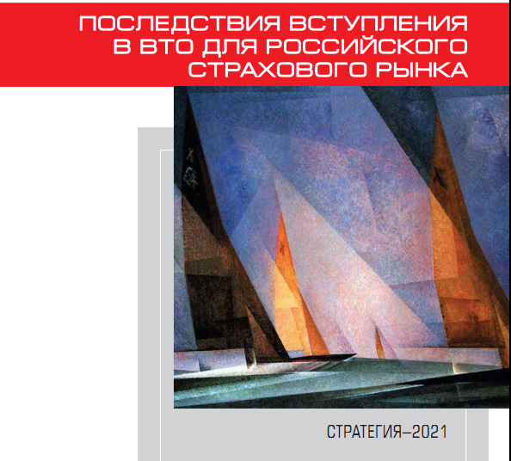

- ПОСТКРИЗИСНЫЕ ИТОГИ: ДИНАМИКА ИНВЕСТИЦИЙ ПО РЕГИОНАМ РОССИЙСКОЙ ФЕДЕРАЦИИ.
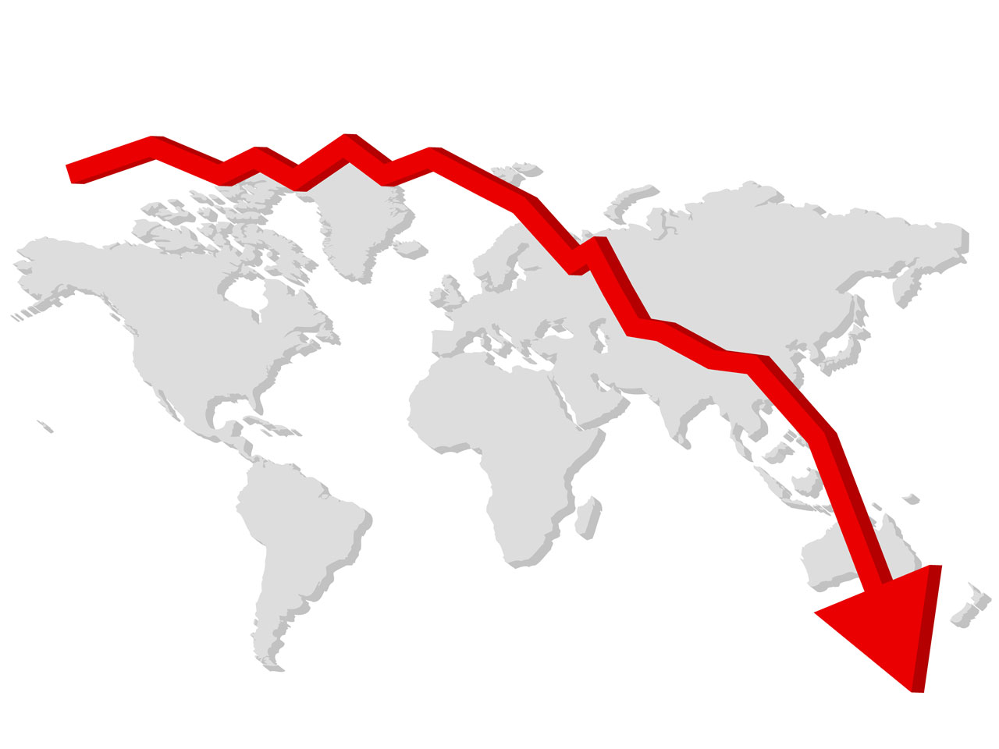
В промышленности кризис начался с осени 2008 г., за 2009 г. промышленное производство в России сократилось на 11%, пик спада пришелся на май (-17% к маю 2008 г.). Региональная картина кризисного спада оказалась очень разной. Можно выделить три группы регионов по темпам спада промышленности и основным факторам динамики.
Сильный кризисный спад начался в конце 2008 г. с регионов металлургической специализации (Вологодская, Челябинская, Липецкая области и др. – до -25-40% на пике кризиса), но уже летом 2009 г. они начали выходить из кризиса и к концу года наполовину компенсировали падение. Сильный и более длительный спад имели регионы машиностроительной специализации, особенно автомобильной (Самарская, Нижегородская, Ярославская области) вследствие низкой конкурентоспособности машиностроения и сократившегося спроса.
Менее глубоким и относительно краткосрочным спадом выделялись только Калужская и Ленинградская области, где созданы новые сборочные автомобильные предприятия глобальных компаний. Сильный и длительный спад промышленности двух крупнейших агломераций страны ускорил постиндустриальную трансформацию экономики Москвы и С-Петербурга.
Регионы юга пострадали не так сильно благодаря специализации на пищевой промышленности, которой удалось расширить рынки сбыта после девальвации рубля и сокращения импорта пищевой продукции. Умеренным спадом отличались развитые регионы с диверсифицированной промышленностью и городами-миллионниками и близкими к ним по численности (республики Татарстан, Башкортостан, Красноярский, Пермский края и др.), так как сочетание экспортно-ресурсных отраслей промышленности и развитого сектора услуг в крупных городах повышает устойчивость региональной экономики.
Кризис слабо повлиял на динамику промышленности большинства регионов Дальнего Востока и Забайкалья, так как многие неэффективные обрабатывающие производства "сжались" еще в период предыдущего кризиса 1990-х. Экспортно-сырьевые отрасли восточных регионов более жизнеспособны, кроме того, доля теневой экономики в ведущих отраслях (рыбной и лесной) повышена, поэтому статистика неточна. Почти не было спада и в ведущих регионах нефтедобычи, а в регионах с новыми месторождениями (Сахалинская область, Ненецкий АО) продолжался быстрый рост.
Лидеры по добыче газа (Ямало-Ненецкий АО, Астраханская область) имели в 2009 г. спад на уровне среднего по стране из-за неэффективной ценовой политики "Газпрома". Положительную динамику имели также слаборазвитые республики Северного Кавказа, но их доля в промышленном производстве минимальна, как и точность статистического учета (неэффективная советская промышленность почти свернута с 1990-х годов, "теневое" производство учесть невозможно).

Динамика промышленного производства, в % к 2008 г.
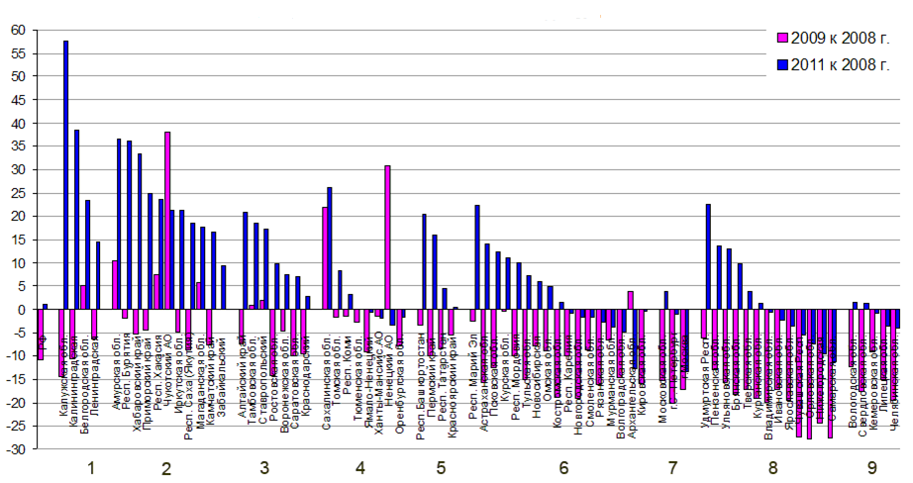
Примечание: показаны регионы с долей промышленного производства не менее 0,1% от общероссийского
Группы регионов: 1 –"новой индустриализации"; 2 – Дальний Восток и Прибайкалье; 3 – аграрно-индустриальные; 4 – регионы ТЭК; 5 – развитые полифункциональные; 6 – среднеразвитые с разной специализацией; 7 – крупнейшие агломерации; 8 – машиностроительные и текстильные; 9 – металлургические.

Промышленный рост, начавшийся со второй половины 2009 г., был неустойчивым и сильно зависел от глобального спроса на сырье и полуфабрикаты. Только в конце 2011 г. в целом по России промышленный спад был преодолен (+1% в 2011 г. к 2008 г.). Преодолели спад 57 регионов из 83 (69% всех регионов страны). Более корректно сравнивать динамику не за год, а по итогам трех кварталов, т.к. кризисный спад в в металлургических регионах начался в октябре-ноябре 2008 г. По данным за три квартала 2011 г. (к аналогичному периоду 2008 г.) кризисный спад преодолели только 49 регионов из 83 (59% всех регионов). Таким образом, более чем в 40% регионах России промышленный кризис не закончился. Показатели годовой динамики за 2011 г. лучше, промышленное производство выросло в 73 регионах по сравнению с 2010 г.
Лидерами промышленного роста в 2010-2011 гг. стали регионы «новой индустриализации» с крупными инвестиционными проектами в обрабатывающей промышленности (Калужская, Ленинградская, Калининградская, Белгородская области) и в добыче нефтегазовых ресурсов (Сахалинская, Иркутская области, республика Саха-Якутия). Выше темпы промышленного роста на Дальнем Востоке и в большинстве регионов Сибири, хотя следует учитывать эффект низкой базы: на Дальний Восток приходится только 4,4% промышленного производства страны. Преодолели кризисный спад все промышленно развитые полифункциональные регионы.
Результатом кризиса стало формирование или воссоздание зон депрессивности в Центре, на Урале и в Поволжье. Отличия от кризисных 1990-х годов состоят в том, что к депрессивным машиностроительным регионам добавились ранее относительно благополучные Ярославская, Самарская, Нижегородская и Орловская области. Только треть машиностроительных регионов смогли преодолеть сильный промышленный спад благодаря привлечению инвестиций или госзаказу.
Инвестиционный спад оказался еще сильнее, чем промышленный – на 16% в целом по России в 2009 г. Восстановление идет медленно, объем инвестиций в 2011 г. на 4% отставал от 2008 г., кризис усугубил проблемы плохого инвестиционного климата в России. Региональная проекция это подтверждает: только 39 регионов (47% всех регионов РФ) в 2011 г. превысили докризисные показатели 2008 г. Попытка объяснить динамику с помощью типологического разделения регионов оказалась безуспешной – связь отсутствует вследствие разнонаправленного воздействия множества факторов.

Динамика инвестиций в основной капитал, %
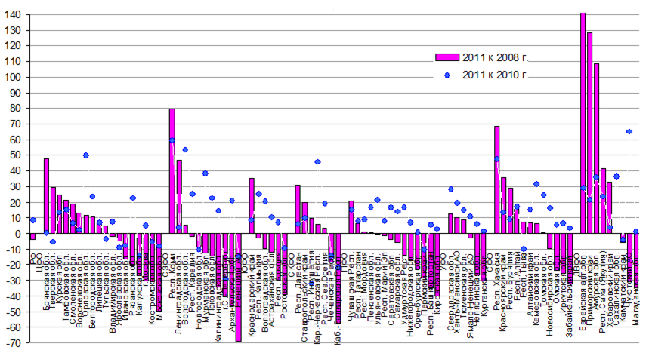
Зона инвестиционного спада охватывает большинство регионов Приволжского, Северо-Западного и Южного федеральных округов, половину регионов Урала и Центра с самой разной специализацией и уровнем развития. Самый сильный спад имеет Ненецкий АО (-69% за 2008-2011 гг.), но это следствие завершения этапа освоения новых нефтяных месторождений.
Кризисный спад сохраняется в крупнейших агломерациях страны, наиболее привлекательных для бизнеса: в Москве инвестиции сократились на 31% по сравнению с 2008 г., в Санкт-Петербурге и Московской области – на 40-41%, причем в северной столице спад в 2011 г. усилился (-29% к 2010 г.). Просели и регионы "новой индустриализации", которые до кризиса были одними из лидеров роста: в Калининградской области инвестиции за три года сократились на треть, в Калужской области – более чем на четверть, в 2011 г. снижение ускорилось (-14% к 2010 г.).
В инвестиционной "яме" (-25-40%) оказались многие развитые крупногородские регионы (Пермский край, республика Башкортостан, Ростовская, Челябинская области), а также регионы, сохраняющие черты депрессивности с 1990-х годов (Кировская, Костромская, Курганская области, Забайкальский край). Столь пестрая картина подтверждает, что выделить наиболее значимые негативные факторы сложно.
С позитивными факторами все гораздо проще. Лидеры роста инвестиций – регионы Дальнего Востока и некоторые регионы Сибири. Высокие темпы обеспечены либо федеральным бюджетом (подготовка к саммиту АТЭС в Приморском крае) и госкомпаниями (на юге Дальнего Востока «Транснефть» строит восточный нефтепровод, в Хакасии «Русгидро» восстанавливает Саяно-Шушенскую ГЭС), либо разработкой новых месторождений нефти и газа (Сахалинская область, Красноярский край, Якутия).
Рост инвестиций в Ленинградской области обусловлен строительством Балтийской трубопроводной системы и экспортных портов. Федеральный бюджет и крупный бизнес наращивают инвестиции в Краснодарский край, где будет проводиться Олимпиада. До 2010 г. более высокие темпы роста инвестиций демонстрировали также слаборазвитые республики благодаря трансфертам из федерального бюджета и эффекту низкой базы. Однако федеральным властям все труднее финансировать раздутые и неэффективные инвестпрограммы, в Чечне инвестиции уже сократились (-19% за 3 года).
Погодовая динамика постепенно улучшается: в 2011 г. рост инвестиций составил 8% к 2010 г., положительную динамику имели 64 региона из 83. Если не считать регионов с небольшим объемом инвестиций на душу населения, где на динамику влияет эффект низкой базы, то быстрее всего росли инвестиции в нефтедобывающих регионах (республика Коми, Сахалинская, Томская области, республика Якутия), угольно-металлургических (Кемеровская, Вологодская, Свердловская, Белгородская области), а также в Приморском крае. Сырьевой экспорт и политические мероприятия остаются важнейшими инвестиционными приоритетами.

Доля федеральных округов и отдельных регионов во всех инвестициях в основной капитал за 2008 и 2011 гг., %
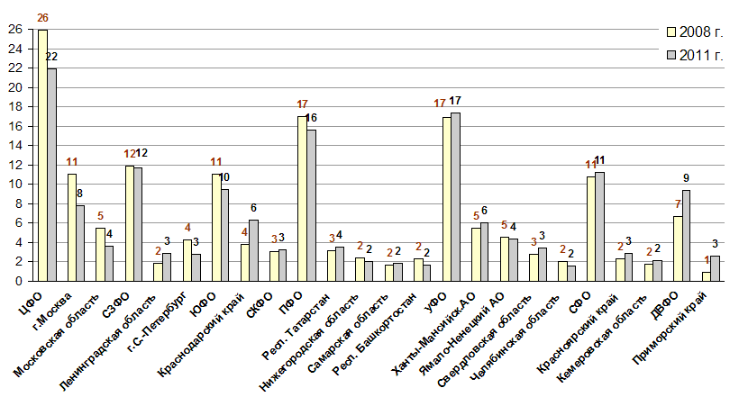
Кризисная динамика повлияла на географию инвестиций. Центральный федеральный округ остался лидером, но его доля снизилась с 26 до 22% за 2008-2011 гг., в основном за счет столичной агломерации, на которую приходится более половины всех инвестиций (Москва – 8%, Московская область – 4%). Сильный спад в Москве объясняется в первую очередь сжатием инвестиций из бюджета города: в 2008 г. их доля составляла 43%, в 2011 г. – только 26% всех инвестиций в столицу. Второй по масштабам инвестиций – Уральский федеральный округ (17%), в основном за счет Тюменской области (12%). В ее нефтегазодобывающих автономных округах инвестиционный спад преодолен, при этом инвестиции в нефтедобывающий Ханты-Мансийский АО росли быстрее. На Приволжский федеральный округ приходится почти 16% инвестиций, они более равномерно распределены по регионам.
Объемы инвестиций в Северо-Западном, Южном и Сибирском федеральных округах сопоставимы (по 10-12%), к ним приблизился Дальний Восток, за три года увеличив свою долю почти на треть за счет роста инвестиций в Приморский край и регионы строительства восточного нефтепровода. В ЮФО "инвестиционную погоду" делает Краснодарский край, его доля достигла 2/3 всех инвестиций в округе. На Северо-Западе инвестиционные потери Санкт-Петербурга и Ненецкого АО были частично компенсированы ростом инвестиций в Ленинградскую область и республику Коми. Таким образом, в Центре и на Северо-Западе экономический кризис способствовал территориальной деконцентрации инвестиций, а на Юге и на Дальнем Востоке происходит концентрация, обусловленная политическими приоритетами.
Доля Северо-Кавказского федерального округа минимальна – 3% от всех инвестиций в стране, в том числе на республики приходится 2%. Слаборазвитые республики не привлекают частных инвесторов, почти не инвестируют из своих бюджетов, основным источником остается федеральный бюджет, доля которого в объеме инвестиций составляет 52-89%.

Распределение инвестиций из федерального бюджета по регионам в 2011 г., %

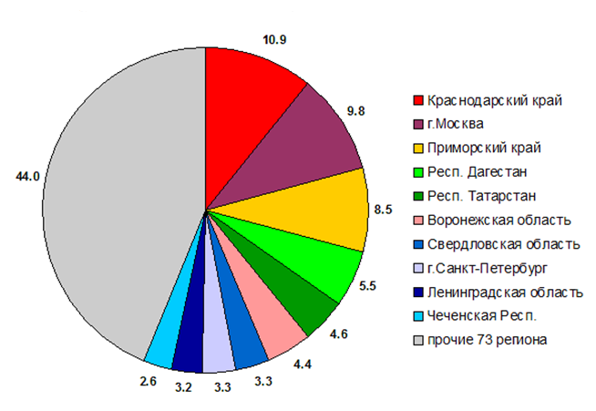

В отличие от Китая, в России инвестиции государства не компенсировали в период кризиса падающую инвестиционную активность бизнеса. Доля бюджетов всех уровней в инвестициях даже сократились за 2008-2011 гг., хотя и несущественно – с 21% до 19% от общего объема инвестиций. До кризиса бюджеты регионов инвестировали больше, чем федеральный бюджет, теперь его доля выше (10%). Более сильное сокращение доли инвестиций из бюджетов регионов (с 12 до 8% общего объема инвестиций за 2008-2011 гг.) в основном обусловлено сильнейшим спадом инвестиционной активности бюджета Москвы: если в 2008 г. на Москву приходилась 42% всех инвестиций из бюджетов субъектов РФ, в 2011 г. – 25%.
Инвестиции из федерального бюджета крайне неравномерно распределены по регионам: в 2011 г. Краснодарский и Приморский края получили почти 20% всех инвестиций для подготовки Олимпиады и саммита АТЭС, к ним можно добавить и Татарстан (5%), готовящийся к Универсиаде. Четверть всех инвестиций из федерального бюджета на проведение таких мероприятий – сверхвысокая цена.
После смены мэра значительно выросла доля Москвы (с 6 до 10%), федеральные власти помогли самому богатому городу страны частично компенсировать сильный спад инвестиций из столичного бюджета. Такую же долю инвестиций из федерального бюджета получают республики Северного Кавказа (суммарно 10% в 2011 г., в том числе Дагестан – 5,5%, Чечня – 2,6%). Доля этих республик в федеральных инвестициях в два раза выше, чем в населении (менее 5%).
Слаборазвитым регионам необходимо помогать, вызывает вопросы не столько значительный объем (бюджеты самих республик инвестировать не могут из-за отсутствия средств, а бизнес туда не идет), сколько крайне низкая эффективность инвестиций, их разворовывание. Особое внимание разных общественных групп к республикам Северного Кавказа почему-то оставляет в тени тот факт, что доли Краснодарского и Приморского краев в инвестициях из федерального бюджета в три и шесть раз выше, чем их доли в населении, а эффективность расходов на политические приоритеты властей вроде Олимпиады и саммита немногим выше.

Динамика прямых иностранных инвестиций и распределение по регионам (10 регионов с максимальным объемом ПИИ в 2011 г.)

 | Динамика ПИИ, % | Доля региона в общем объеме ПИИ, %
 | 2011 к 2008 | 2008 | 2009 | 2010 | 2011
РФ | 68 | 100 | 100 | 100 | 100
г.Москва | 46 | 32 | 36 | 27 | 22
Сахалинская область | 70 | 12 | 7 | 6 | 12
Московская область | 116 | 8 | 13 | 16 | 14
г.Санкт-Петербург | 78 | 5 | 8 | 4 | 6
Калужская область | 137 | 2 | 3 | 8 | 4
Ямало-Ненецкий АО | 318 | 1 | 0 | 0 | 4
Нижегородская область | 224 | 1 | 1 | 3 | 4
Ленинградская область | 118 | 2 | 2 | 3 | 3
Ненецкий АО | 164 | 1 | 3 | 3 | 3
Амурская область | 372 | 0 | 1 | 2 | 2

Инвестиционная «яма» сохраняется и в прямых иностранных инвестициях (ПИИ). По данным Росстата, их объем за 2008-2010 гг. сократился в 2 раза. В 2011 г. ситуация улучшилась, отставание сократилось до трети от 2008 г. Самые сильные потери в кризис понесли федеральные города, а наибольший рост ПИИ за три года получили регионы новых проектов иностранных компаний в обрабатывающей промышленности (Калужская и Нижегородская области) и в добыче нефти и газа.
Два основных фактора размещения иностранных инвестиций – агломерационный и сырьевой. В период кризиса Москва стала менее привлекательной для иностранных инвесторов, ее доля сократилась от трети до 22% общего объема ПИИ. Однако география ПИИ в 2011 г. определялась теми же факторами: две агломерации федеральных городов получили 45% ПИИ, регионы добычи нефти и газа – почти 20%. В 2011 г. в группу лидеров впервые попал Ямало-Ненецкий АО. Для ПИИ в обрабатывающую промышленность значимость факторов агломерационного эффекта и географического положения не изменилась.

Доли граждан, считающих себя пострадавшими от кризиса (по регионам России)

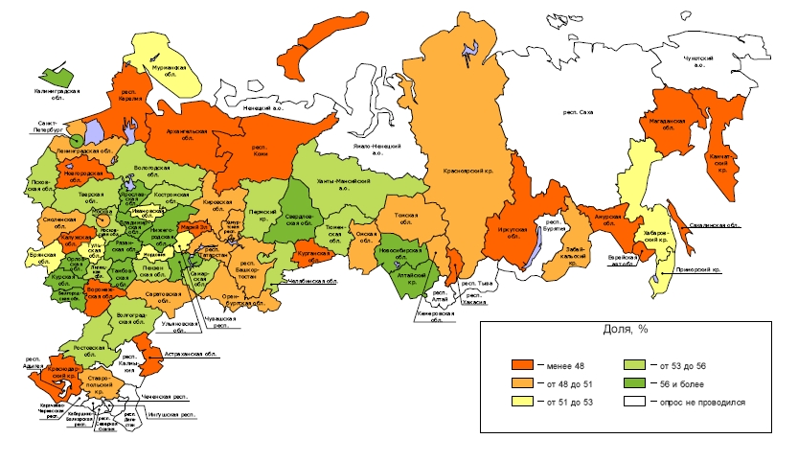
По данным мега-опроса Георейтинг. 68 субъектов РФ. В каждом регионе – 500 человек,
всего 34 00 человек. 6-30 августа 2009 года.

Динамика и география инвестиций вновь подтверждает тезис, что для выхода из кризиса и устойчивого развития необходимо улучшение инвестиционного климата в стране (по материалам Независимого института социальной политики).

- МИНФИН РОССИИ: ИЗМЕНЕНИЕ ПАРАМЕТРОВ БЮДЖЕТА.
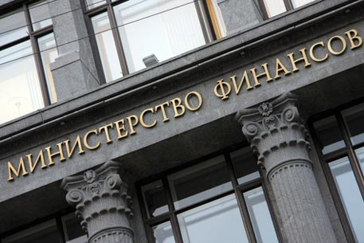
Минфин готов к первой в этом году правке действующего закона о федеральном бюджете на 2012 год. Согласно обнародованному ведомством законопроекту, доходная часть государственной казны будет увеличена на 897 млрд. руб. 90% этих дополнительных доходов будет пущено на покрытие дефицита, размер которого уменьшится до символического значения — 0,1% ВВП. Оставшиеся дополнительные доходы будут традиционно потрачены на социальные нужды.
Изменение параметров текущего бюджета вызвано необходимостью поделить дополнительные доходы, ожидаемые в 2012 году, в первую очередь из-за пересмотра прогноза цен на нефть — $115 за баррель в среднем по году вместо прежних $100 (пока по итогам первого квартала этого года фактическая средняя цена барреля Urals составляла $117). Напомним, что подобное переписывание главного финансового плана происходило и в прошлом году, причем примерно в эти же сроки (кроме майской в 2011 году были еще июльская и ноябрьская правки бюджета).
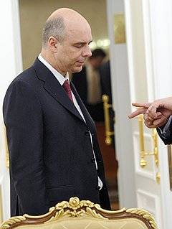
Сейчас Минфин предлагает увеличить доходную часть государственной казны с 11,780 трлн. до 12,677 трлн. руб., то есть на 897 млрд. руб. Весь первый квартал Минфин проводил "артподготовку", настойчиво повторяя, что из-за существования внешних экономических рисков дополнительные доходы надо не тратить, а направлять на погашение дефицита. В итоге Владимир Путин с доводами финансового ведомства согласился. 90% дополнительных доходов, или 808 млрд. из 897 млрд. руб., пойдет на закрытие дефицита государственной казны. Он по текущему замыслу Минфина в 2012 г. останется, но сократится до символической величины — с ранее утвержденных 1,5% до 0,1% ВВП (с 876 млрд. до 68 млрд. руб.). Такой размер дефицита — в пределах погрешности расчетов, на деле госказна может оказаться и профицитной, признавала ранее заместитель главы Минфина Татьяна Нестеренко.
Расходная часть госказны в 2012 году, согласно законопроекту, вырастет с 12,656 трлн. до 12,745 трлн., то есть всего на 89 млрд. руб. На деле новых расходов за счет экономии трат по отдельным разделам бюджета будет несколько больше — 108 млрд. руб. Именно о такой сумме новых расходов на заседании комиссии по бюджетным проектировкам говорил Владимир Путин. Тогда он сообщил, что примерно четверть этих средств — 24 млрд. руб.— будет потрачена на жилье ветеранам, еще 15 млрд. руб.— на повышение денежного довольствия сотрудников внутренних дел и Федеральной противопожарной службы, 2,5 млрд. руб. будут дополнительно выделены на науку.
Кроме доходов и расходов Минфин скорректировал еще несколько базовых параметров бюджета. Прогнозный размер ВВП поправками увеличивается с 58,68 трлн. до 60,59 трлн. руб. Верхний предел государственного внутреннего долга РФ на 1 января 2013 года (по новым ожиданиям) несколько сократится и составит 5,46 трлн. руб. против утвержденных ранее 6,33 трлн. Максимум внешнего госдолга на конец 2012 года, наоборот, увеличен и составит $56,5 млрд. против прежних $48,4 млрд.
Правительство рассмотрит законопроект на заседании президиума уже в четверг. После этого документ будет внесен в Госдуму. Ожидается, что депутаты примут его в трех чтениях уже в мае — если процесс не затянется в связи с предстоящим обновлением состава правительства (Источник: «КоммерсантЪ»).

- КОММЕРЧЕСКАЯ НЕДВИЖИМОСТЬ: ИНВЕСТИЦИИ В ПЕРВОМ КВАРТАЛЕ 2012 ГОДА.

Объем инвестиций в российскую недвижимость по итогам I квартала 2012 года снизился, по сравнению с тем же периодом прошлого года, примерно на 70% - до 547 млн. долл. Таковы данные экспертов Jones Lang LaSalle, которые приводит «РИА Новости».

Динамика инвестиций в недвижимость, млрд. долл. США*
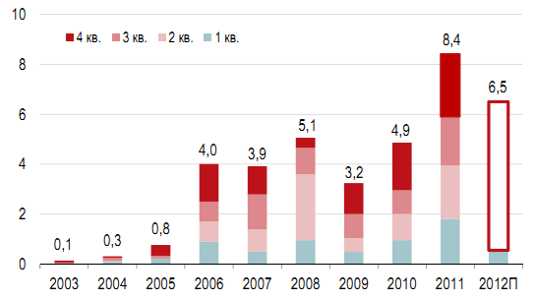

*Инвестиционные сделки, исключая покупку земельных участков, СП, прямые продажи жилья конечным пользователям
В коммерческую недвижимость было инвестировано 512 млн. долл. Отрицательная динамика объема инвестиций объясняется рекордным объемом сделок, закрытых в 2011 г. - тогда общий объем инвестиций превысил 8 млрд. долл. Несколько крупных сделок еще находятся в работе.
Они будут закрыты в 2012 году, и тогда общий объем инвестиций в недвижимость составит около 6,5 млрд. долларов. Этот результат уступает рекорду 2011 г., но превышает докризисные объемы. Добавим, как и в прошлом году, в I квартале 2012 г. максимум вложений привлекли офисный и торговый сегменты рынка - 40% и 34% от общего объема сделок соответственно.
Доля гостиниц составила 12%, складских объектов - 8%. Отметим, интерес инвесторов по-прежнему сосредоточен на активах, расположенных в Москве и Петербурге, на долю которых пришлось 69% и 27% от общего объема инвестиций. Кроме того, в I квартале 2012 г. доминировали российские инвесторы (90% общего объема инвестиций).
Согласно результатам исследования Hotel Investment Highlights, проведенного компанией Jones Lang LaSalle Hotels, в 2011 г. объем инвестиций в гостиничную недвижимость в России продемонстрировал впечатляющую динамику, увеличившись по сравнению с 2010 годом почти в 7 раз, а объем сделок составил около 700 млн. евро.
"Прошедший год стал рекордным для российского рынка недвижимости по объему заключенных инвестиционных сделок, - считает директор департамента инвестиций и продаж компании Knight Frank Евгений Семенов. - При этом около трети крупных сделок были реализованы с участием иностранных инвесторов. Позитивная динамика стала возможной во многом благодаря улучшению ситуации на рынке заемного финансирования".
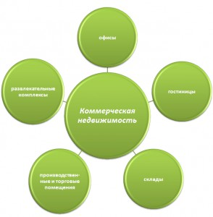
Эксперты отмечают тенденцию перераспределения спроса от гостиниц более низких ценовых категорий в сторону сегмента 4-5-звездочных гостиниц и связанное с этим изменение структуры предложения. В структуре спроса на качественные гостиничные услуги преобладают бизнес-туристы. Такая тенденция сохранится в следующем году.
В Москве наибольший прирост предложения гостиниц пришелся на высококлассный сектор и к началу 2012 года составил 20,8 тысяч номеров. В течение этого года ожидается прирост еще на 1,5 тысяч номеров в сегменте качественного предложения.
"Становится очевидным, что при сохранении текущей ситуации существенному увеличению туристических потоков будет препятствовать отсутствие предложения в экономклассе, - считает директор департамента консалтинга и оценки NAI Becar Маргарита Трофимова. - Несмотря на явную нехватку номеров категории 3 звезды, девелоперы не спешат реализовывать новые проекты в среднеценовом поле, отдавая предпочтение другим сегментам коммерческой недвижимости и гостиничным проектам более высокого уровня в других российских городах".
Стоимость размещения по сравнению с 2010 годом снизилась на 8% для гостиниц категории 3 звезды и увеличилась на 6% - для 4-5-звездочных гостиниц. Рост стоимости размещения в высококлассных гостиницах вызван в первую очередь появлением на рынке нового более дорогого предложения в этой категории.

Доли инвестиций по секторам рынка недвижимости в 1 квартале 2012 года
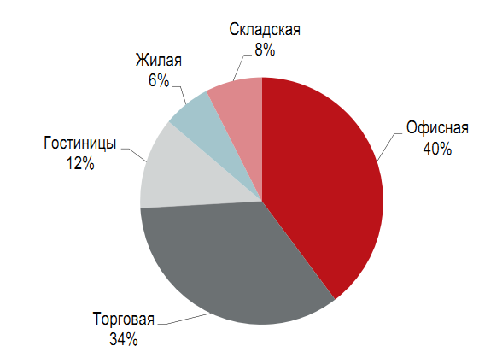
"Мы прогнозируем рост стоимости размещения в гостиницах Москвы в 2012 году на уровне 5-10%, т.о. стоимость размещения в гостиницах категории 3 звезды составит $200-210, в 4-5 звезд - около $400-430", - говорит вице-президент по консалтингу, партнер компании GVA Sawyer Эвелина Ишметова. В Петербурге номерной фонд за 2011 год увеличился на 1007 номеров, преимущественно за счет открытия гостиниц категории 4-5 звезд. В структуре номерного фонда доля отелей категории 4 звезды составляет более половины общего объема качественного предложения (52%), в меньшей степени представлены высококлассные гостиницы категории 5 звезд (14%), гостиницы 3 звезды составляют 34%. Активность международных гостиничных операторов в региональных городах остается на стабильно высоком уровне. По данным компании Blackwood, в течение 2011 г. были открыты 9 отелей с суммарным номерным фондом около 1900 номеров. Также в 2011 г. были заявлены более 25 новых проектов, общий номерной фонд которых составит около 6000 номеров. Сроки их выхода на рынок растянуты на ближайшие 2-5 лет, поэтому прирост нового предложения будет плавным. Однако рынки большинства крупных региональных городов за счет открытия новых объектов уже вплотную приблизились к порогу насыщения.
- ИНВЕСТИЦИИ В ЧЕЛОВЕЧЕСКИЙ КАПИТАЛ: РЕЙТИНГ РЕГИОНОВ РФ.

Экспертами «РИА-Аналитика» на основе данных отчетов об исполнении консолидированных бюджетов субъектов РФ, опубликованных на сайте Федерального Казначейства, составлен очередной рейтинг субъектов РФ по динамике инвестиций в человеческий капитал.
Методика рейтинга предполагает ранжирование регионов по приросту суммы показателей «Расходы консолидированного бюджета субъекта РФ – Образование, Здравоохранение, Физическая культура и спорт» в 2011 г. Рейтинг позволяет оценить вектор ориентированности региональных бюджетов на развитие личности.
Первую строчку в рейтинге занимает Пензенская область, увеличившая в 2011 г. расходы консолидированного бюджета на образование, здравоохранение физкультуру и спорт на 68.4%. Доля этих расходов в консолидированном бюджете области составила 45%. На 2-м месте – Чеченская Республика, которая увеличила бюджетные ассигнования на образование, здравоохранение, физкультуру и спорт на 62.4%. Причем объем инвестиций в человеческий капитал и в пересчете на одного жителя в республике выше среднероссийского. В пятерке лидеров рейтинга также Смоленская область (+58.8%), Тамбовская область (+56.6%) и Самарская область (56.1%).
Наибольшая доля расходов на образование, здравоохранение, физическую культуру и спорт в структуре расходов консолидированного бюджета у Республики Тыва и Забайкальского края, где показатель превышает 50%, при среднероссийском уровне 39.9%. Еще у 20 регионов доля расходов на образование, здравоохранение, физическую культуру спорт превышает 45%.
В пересчете на душу населения абсолютным лидером по расходам на образование, здравоохранение физкультуру и спорт является Чукотский АО (121 тыс. руб. на человека против 21.5 тыс. руб. по РФ в целом).
Среди всех субъектов РФ в 2011 г. лишь у одного региона – Ненецкого АО отмечено снижение объемов бюджетных расходов на образование, здравоохранение физкультуру и спорт (-1.72%). Для сравнения: в 2010 г. таких регионов было 17. При этом необходимо отметить, что по абсолютному объему расходов консолидированных бюджетов на образование, здравоохранение физкультуру и спорт на одного жителя Ненецкий АО занимает втрое место среди регионов РФ после Чукотского АО. Высокое значение показателя (больше 50 тыс. руб. на человека при среднероссийском уровне 21.5 тыс. руб.) также у Ямало-Ненецкого АО, Камчатского края, Ханты-Мансийского автономного округа, Магаданской области, Республике Саха (Якутия).
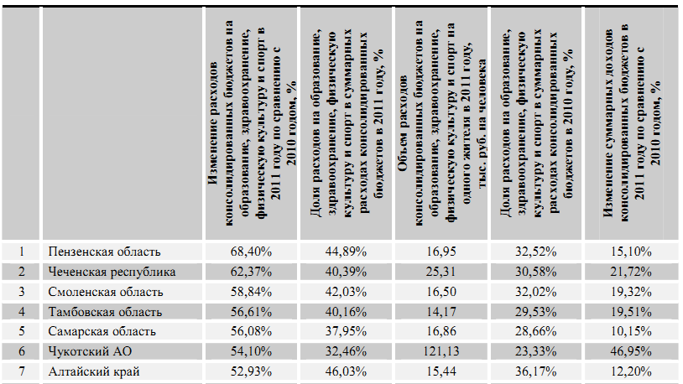
Полностью результаты исследования доступны по ссылке: Рейтинг регионов по динамике инвестиций в человеческий капитал в pdf-формате.

- ИНВЕСТИЦИОННЫЕ ПЕРСПЕКТИВЫ: ИНДУСТРИЯ СПОРТА.

Крупные спортивные мероприятия, такие как Олимпийские игры и чемпионаты мира, приносят индустрии спорта высокие доходы. Как подсчитали эксперты PwC, с 2011 по 2015 год включительно доходы мировой спортивной индустрии вырастут до $145,3 млрд. при совокупном темпе годового роста в 3,7%.
Это произойдет, как считают эксперты, благодаря более благоприятным экономическим условиям, восстановлению объемов телевизионной рекламы, расширению использования платного телевидения для показа спортивных соревнований и возобновлению спонсорской деятельности финансовыми и автомобильными компаниями.
Такие данные содержит обзор спортивного рынка "Меняем правила игры: перспективы развития мировой индустрии спорта до 2015 года", подготовленный PwC.
Эксперты прогнозируют, что самые высокие совокупные темпы годового роста (4,9%) продемонстрирует Латинская Америка — отчасти благодаря чемпионату мира по футболу 2014 года, который пройдет в Бразилии. На втором месте с небольшим отрывом окажется Северная Америка, совокупный темп годового роста которой составит 4%.

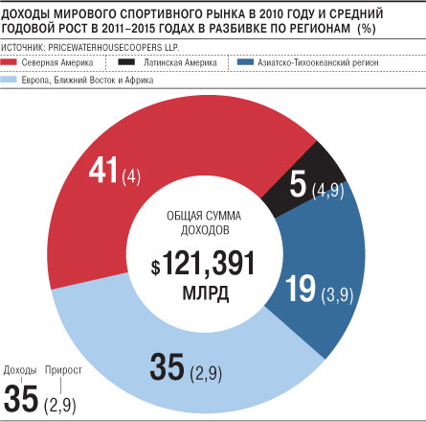
Самые низкие темпы роста доходов (2,9%) сохранятся в странах Европы, Ближнего Востока и Африки. Однако и здесь будут наблюдаться отдельные всплески активности: в 2012 году, когда Лондон будет принимать Олимпийские игры, а Украина и Польша — чемпионат Европы по футболу, и в 2014 году, когда свой вклад в развитие индустрии внесут зимние Олимпийские и Паралимпийские игры 2014 года в Сочи и Игры Содружества наций в Глазго.
Из чего же складываются доходы спортиндустрии? В основном это доходы от продажи билетов, спонсорства и телетрансляций.
Доходы от продажи билетов, по подсчетам PwC, составят 32,6% совокупной выручки спортивной индустрии ($44,7 млрд. в 2015 г.), при этом они останутся крупнейшим компонентом глобального спортивного рынка, а в странах, где посещение спортивных мероприятий является неотъемлемой частью культуры,— основным источником дохода от их проведения.
Однако темпы роста на этом рынке будут самыми низкими среди всех сегментов мировой индустрии спорта (совокупные темпы годового роста в 2011-2015 годах составят всего 2,5%). А в странах Европы, Ближнего Востока и Африки рост будет идти еще более медленными темпами. В этом регионе экономический спад уже оказал негативное влияние на показатели доходов от продажи билетов. В 2009 г. доходы от продажи билетов на регулярные соревнования упали на 1,8%, а в 2010 г. сократились еще на 1%.
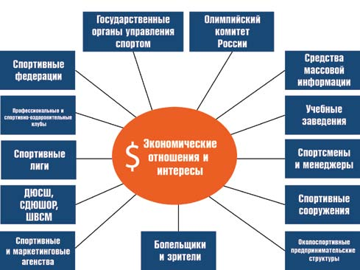
По оценкам PwC, в течение следующих двух лет рынок будет расти умеренными темпами — в среднем менее 2% в год. В 2013-2015 гг. ожидается небольшое ускорение темпов роста — чуть более 3% в год (для регулярных соревнований). По сути, рынок доходов от продажи билетов насыщен. Интерес к футболу находится на высоком уровне, и показатель посещаемости не подвержен резким колебаниям по годам. Фактический объем доходов от продажи билетов будет зависеть от нескольких международных соревнований, которые пройдут в России, странах Европы, Ближнего Востока и Африки. В 2012 г. в Лондоне будут проведены летние Олимпийские и Паралимпийские игры, в 2014 году состоятся зимние Олимпийские и Паралимпийские игры в Сочи и Игры Содружества наций в Глазго, а в 2015 г. Англия примет у себя чемпионат мира по регби. В эти годы объем доходов от продажи билетов увеличится. А чемпионат Европы по футболу, который пройдет в Польше и на Украине, обеспечит дополнительный рост доходов в 2012 г.
Еще один источник роста — изменение формата спортивных соревнований. Организаторы стремятся сделать их более динамичными и увлекательными, чтобы привлечь новую аудиторию (например, молодежь в возрасте 18-25 лет и женщин) и завоевать популярность в новых регионах. Так, например, при проведении мотогонок и скачек организаторы все чаще объединяют концерты и спортивные соревнования в одно мероприятие. Правда, использование таких маркетинговых ходов ставит вопрос о поиске золотой середины между развлечением и спортом, а также между стремлением привлечь как можно больше людей и необходимостью сохранить репутацию и качество проводимого спортивного соревнования.
На долю спонсорства приходится 28,8% от общего объема спортивного рынка. До 2015 г. средний рост этого сегмента, по прогнозам PwC, составит 5,3%, а доходы на мировом спортивном рынке, равномерно распределенные между всеми регионами, достигнут $45,3 млрд. И это неудивительно, ведь для бизнеса спонсорство крупных спортивных мероприятий — это в первую очередь возможность напрямую обратиться к своей целевой аудитории.
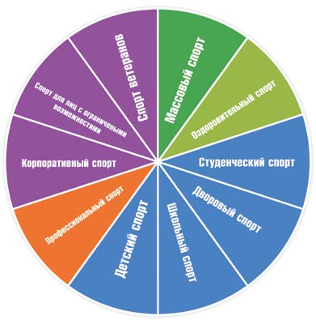
Банки и страховые компании используют спонсорство для повышения узнаваемости своих брендов во всем мире. Например, банк Standard Chartered выступает в роли спонсора футбольного клуба "Ливерпуль", а банк UBS спонсировал проведение Гран-при "Формулы-1" в Шанхае в апреле 2011 г. Решение Сбербанка, крупнейшего банка России, стать Генеральным партнером Олимпийских и Паралимпийских игр в Сочи 2014 г. обусловлено социальной значимостью данного проекта.
Кроме того, это соответствует стратегии банка по продвижению на международном рынке. Партнером Игр в Сочи стала и одна из крупнейших отечественных страховых компаний — "Ингосстрах". Как отметил генеральный директор ОСАО "Ингосстрах" Александр Григорьев, "для нас высокая честь и большая ответственность стать Партнером XXII Олимпийских зимних и XI Паралимпийских зимних игр 2014 г. в городе Сочи. "Ингосстрах" был генеральным страховщиком XXII Олимпийских летних игр в Москве 1980 г. Спустя 30 лет компания стала Партнером первой зимней Олимпиады, которая будет проходить в нашей стране. И мы гордимся этим почетным статусом. У нас накоплен многолетний опыт сотрудничества с организаторами различных масштабных спортивных соревнований и обеспечения страховой защитой всех сфер, связанных с подготовкой и проведением массовых спортивных мероприятий".
Все больше средств на спонсорство выделяют телекоммуникационные компании. Например, компания Vodafone — спонсор австралийской сборной по крикету, а "МегаФон" оказывает активную спонсорскую поддержку российским спортивным федерациям и является Генеральным партнером Всемирной летней универсиады в Казани 2013 г. и зимних Олимпийских и Паралимпийских игр 2014 г. в Сочи. Кроме того, Генеральным партнером Игр в Сочи выступил и "Ростелеком", который помимо прочего построит в регионе проведения Игр современную телекоммуникационную инфраструктуру.
Стоит отметить, что в последнее время структура спонсорских сделок изменилась. Теперь спонсорство направлено не только на достижение максимальной узнаваемости бренда, но и на обеспечение более глубокого и эмоционального контакта с болельщиками, прежде всего благодаря возможностям, предоставляемым цифровыми технологиями и социальными сетями. Так, "Ростелеком" обеспечивает интернет-трансляции событий Культурной Олимпиады "Сочи-2014", а "МегаФон" открыл целый интернет-портал, посвященный спорту. Обращаться к эмоциям потребителя можно и не только с помощью цифровых технологий. Так, P&G строит свою "олимпийскую" коммуникацию на продвижении семейных ценностей, Coca-Cola, Dow и Panasonic — на теме защиты окружающей среды. "Фольксваген Груп Рус" организовала целое road-show по российским городам с концертами, интерактивными площадками и образовательными акциями на тему Олимпийского и Паралимпийского движения.
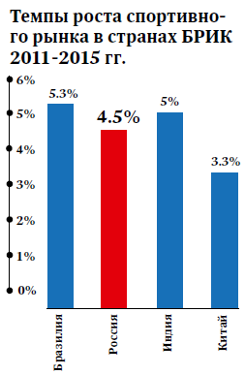
Что касается отдельных спонсорских сделок, их суммы впечатляют. В 2010 году, например, в рамках партнерских контрактов, заключенных для чемпионата мира по футболу, Азиатских игр и Игр Содружества наций, спортивная индустрия АТР получила дополнительно $916 млн., по сравнению с 2009 годом доходы выросли на 16,8%. А Оргкомитет "Сочи 2014" уже привлек более $1,2 млрд. в рамках своей маркетинговой программы, поставив, таким образом, рекорд среди организаторов зимних Олимпийских и Паралимпийских игр.
В Австралии новый контракт между компанией Toyota и Футбольной лигой Австралии в размере 8 млн. австралийских долларов в год стал крупнейшей единичной спонсорской сделкой. В КНР в 2010 г. было подписано первое соглашение о праве на наименование, по которому компания Mercedes-Benz приобрела право назвать новую арену в Шанхае своим именем. В Индии компания Nokia стала титульным спонсором турнира Лиги чемпионов по крикету Twenty20, сменив в этой роли Bharti Airtel, а компания Nike подписала спонсорское соглашение с национальной сборной по крикету сроком на пять лет, увеличив ее поддержку до $65 млн., что на 30% больше, чем предусматривалось по предыдущему спонсорскому соглашению с компанией Bharti Airtel.
Сеть ресторанов быстрого питания McDonald`s, которая является Всемирным партнером Олимпийских игр с 1976 г. и спонсором чемпионатов мира по футболу с 1994 года., подписала соглашение с американской спортсменкой Дарой Торрес, многократной олимпийской чемпионкой и призером Олимпийских игр. По этому соглашению она будет участвовать в программе, пропагандирующей сбалансированное питание и физические упражнения среди детей в рамках подготовки к Олимпийским играм 2012 г. А в рамках поддержки детского спорта в России McDonald`s выступил титульным спонсором турнира "Макдоналдс — Золотая шайба".
Производитель бытовой техник Indesit запустил портал Football. Indesit.com, который исполняет роль социального центра для спонсорства четырех европейских футбольных клубов, включая итальянский "Милан" и английский "Арсенал". А компании "МегаФон" и "Ингосстрах" стали спонсорами российской команды по следж-хоккею.
В сфере спонсорства спортивных мероприятий важную роль играет и государственное регулирование. Например, снятие запрета регулирующих органов на спонсирование спортивных мероприятий пивоваренными компаниями в США привело к заключению крупных спонсорских контрактов для Национальной футбольной лиги (американский футбол), Национальной хоккейной лиги и Высшей футбольной лиги (европейский футбол), а также к резкому скачку расходов на спонсорскую деятельность со стороны производителей алкогольной продукции. Несмотря на то что российское законодательство относится к данной тематике гораздо жестче (например, продажа алкоголя на спортивных объектах полностью запрещена), интерес со стороны российских производителей пива и игристых вин к Играм в Сочи очень высок. Так, в 2011 г. сразу два российских игрока этого рынка стали поставщиками "Сочи-2014" — "Балтика" и "Абрау-Дюрсо".
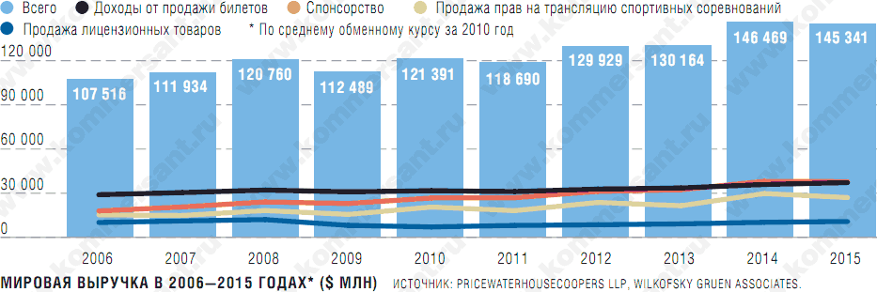
Права на трансляцию — третий по величине доходов сегмент рынка (на него приходится 24,1% всех доходов мировой спортивной индустрии). Рост доходов мирового рынка от продажи прав на трансляцию, по прогнозам PwC, будет достаточно стабильным — с $29,2 млрд. в 2010 г. до $35,2 млрд. в 2015 г.
Хотя на этот сегмент по-прежнему приходится основная доля дохода от продажи прав на трансляцию, интегрированное использование различных медиаплатформ, таких как интернет и мобильные телефоны, может расширить спектр впечатлений зрителей и сделать их более яркими. Именно поэтому многие телекомпании уже инвестировали в интерактивные порталы, ведь правильное использование социальных сетей может приумножить выгоду как для самих телевизионных компаний, так и для зрителей. К тому же это позволяет им совмещать показ телепередач в режиме онлайн с социальными сетевыми сервисами, что дополняет их предложение на рынке.
Неудивительно, что в этом сегменте растет роль технологий. Например, компания ВВС впервые транслировала финальные матчи мужского и женского теннисного турниров в Уимблдоне в формате 3D, а другой британский телеканал — Sky Sports — регулярно транслирует в формате 3D футбольные матчи и матчи по регби. А не получившая поддержки заявка Японии на проведение чемпионата мира по футболу в 2022 г. предполагала голографический показ футбольных матчей в формате 3D на стадионах разных стран.
Коммерческие возможности, которые открываются перед владельцами прав на трансляцию благодаря новым технологиям, были продемонстрированы посредством трансляции матчей Индийской премьер-лиги на YouTube. Трансляция матчей собрала 20 млн. суммарных просмотров, что составляет 69% всей аудитории YouTube в Индии.
Pапуск компанией ITV специального сервиса ITV Live во время чемпионата мира по футболу 2010 г. принес ей рост аудитории до 2 млн человек всего за 4 недели, так как зрители получили возможность участвовать в онлайн-чате со звездами, узнавать сплетни и т. д.

Этот подход соответствует новой модели поведения потребителей. Недавнее исследование, проведенное независимым маркетинговым агентством Digital Clarity, показало, что 80% пользователей в возрасте до 25 лет используют мобильные устройства для связи с друзьями во время просмотра телепрограмм, а Twitter отметил резкие всплески трафика во время трансляции крупных спортивных состязаний. Такое сочетание телевидения и интернета дает пользователю возможность смотреть матчи в домашней обстановке "болея вместе с друзьями" даже тогда, когда на самом деле он один. Результаты исследования и опыт платных телевещательных каналов, специализирующихся на спорте, подтверждают, что люди готовы платить за дополнительный сервис. Эту же тенденцию в поведении потребителей в последнее время стали использовать и газеты, которые начали предлагать пользователям платный доступ к контенту премиум-класса и специальным материалам.
Однако помимо очевидных плюсов для телевещателей, которые несет с собой стремительное развитие онлайновых и цифровых технологий, есть и минусы. Например, стоимость прав на трансляцию международных спортивных соревнований может варьироваться в зависимости от времени трансляции матча в разных странах мира, так как это влияет на размер зрительской аудитории, а значит, и доход от рекламы.
Так, чемпионат мира по футболу 2002 г., проходивший в Японии и Корее, и чемпионат мира по регби 2011 г., проходивший в Новой Зеландии, транслировались в Европе рано утром. Как следствие — меньшее количество аудитории, на которую рассчитывали рекламодатели.
Другая проблема заключается в сложности регулирования и контролирования одного и того же контента, воспроизводимого на разных платформах в разных регионах мира, поскольку для онлайновых и цифровых технологий не существует государственных границ. Так, в 2011 г. Европейский суд вынес решение в пользу владелицы паба из Великобритании, заявив, что вещательные компании не могут помешать пользователям покупать более дешевые услуги зарубежного спутникового телевидения для просмотра футбольных матчей премьер-лиги. И хотя юристы считают, что пабам все-таки могут запретить покупать такие услуги из-за правил по охране интеллектуальной собственности, данный случай говорит о том, что проблемы, связанные с разработкой политики и продажей прав на трансляцию спортивных состязаний, становятся все более острыми.
Помимо прямых коммерческих доходов спортивные мероприятия мирового масштаба приносят странам, в которых они проводятся, и целый ряд дополнительных возможностей. Например, стимулируют развитие целых отраслей и регионов, а также популяризуют занятия спортом, здоровый образ жизни, привлекают внимание населения к вопросам экологии и необходимости создания безбарьерной среды.
Евгений Отнельченко, партнер практики бизнес-консультирования и руководитель программы "Сочи 2014" PwC в России считает, что зимние Игры 2014 г. в Сочи оставят огромное материальное и нематериальное наследие, которое значительным образом повлияет на развитие страны. "Очевидно, что введенные в строй новые спортивные и неспортивные объекты послужат спорту высших достижений и массовому спорту. Но что более важно, Игры увеличат количество участников спортивной деятельности, а также будут фактором повышения уровня развития спортивного бизнеса,— отмечает он.— Проведение Игр в России послужит популяризации в нашей стране спорта, особенно его зимних видов, что увеличит не только количество занимающихся спортом людей, но и аудиторию посетителей спортивных соревнований, аудиторию спортивных трансляций, а также число покупателей спортивной и сувенирной продукции.
Опыт проведения крупных спортивных событий, полученный во время Игр, будет тиражироваться в рамках последующих крупных спортивных мероприятий у нас в стране. Управленцы, участвующие в подготовке и проведении Игр, а также спортивные менеджеры, получившие образование в Российском международном олимпийском университете, будут существенным вкладом в кадровый потенциал отрасли. Органы власти всех уровней и корпоративный сектор страны, участвующие в подготовке Игр в качестве инвесторов и спонсоров, получат опыт взаимодействия, который может быть взаимовыгодно использован в дальнейшем в рамках других спортивных проектов".

Помимо прочего Игры в Сочи уже сегодня стали катализатором положительных устойчивых изменений по всей России. Так, Оргкомитет "Сочи 2014" стал инициатором и проводником множества инициатив, среди которых и Культурная Олимпиада, позволяющая привлечь внимание к богатейшей культуре России, и волонтерская программа, ставшая импульсом к возрождению добровольческого движения, и комплексная программа по повышению осведомленности населения России о Паралимпийских играх и паралимпийских ценностях, цель которой — изменить отношение общества к людям с инвалидностью и привлечь внимание к вопросам необходимости создания безбарьерной среды.
Эксперты уверены: Игры в Сочи установят новые стандарты проведения крупнейших международных мероприятий, помогут внедрить передовые технологии в строительстве, экологии и управлении проектами. Таким образом, резюмирует Евгений Отнельченко, "Игры 2014 года станут существенным импульсом не только для развития в каждом из основных сегментов рынка спортивной индустрии, но и для страны в целом" (источник: «КоммерсантЪ»).

- НОВОСТИ НАШИХ ПАРТНЕРОВ. АГЕНТСТВО СТРАТЕГИЧЕСКИХ ИНИЦИАТИВ: «ДОРОЖНЫЕ КАРТЫ» НАЦИОНАЛЬНОЙ ПРЕДПРИНИМАТЕЛЬСКОЙ ИНИЦИАТИВЫ.

Директор Департамента содействия инвестициям ТПП РФ Д.Н.Курочкин принял участие в состоявшейся 23 апреля 2012 г. конференции Агентства стратегических инициатив (АСИ) и газеты «Ведомости», посвященной реализации Национальной предпринимательской инициативы (НПИ) «Улучшение инвестиционного климата в Российской Федерации».
Руководители рабочих групп представили четыре дорожные карты, разработанные экспертами и предпринимателями: «Повышение доступности энергетической инфраструктуры», «Поддержка доступа на рынки зарубежных стран и поддержка экспорта», «Улучшение предпринимательского климата в сфере строительства» и «Совершенствование таможенного администрирования».
Работа над дорожными картами по проектам НПИ продолжалась в течение двух месяцев на площадке АСИ по поручению Председателя Правительства и избранного Президента России Владимира Путина.
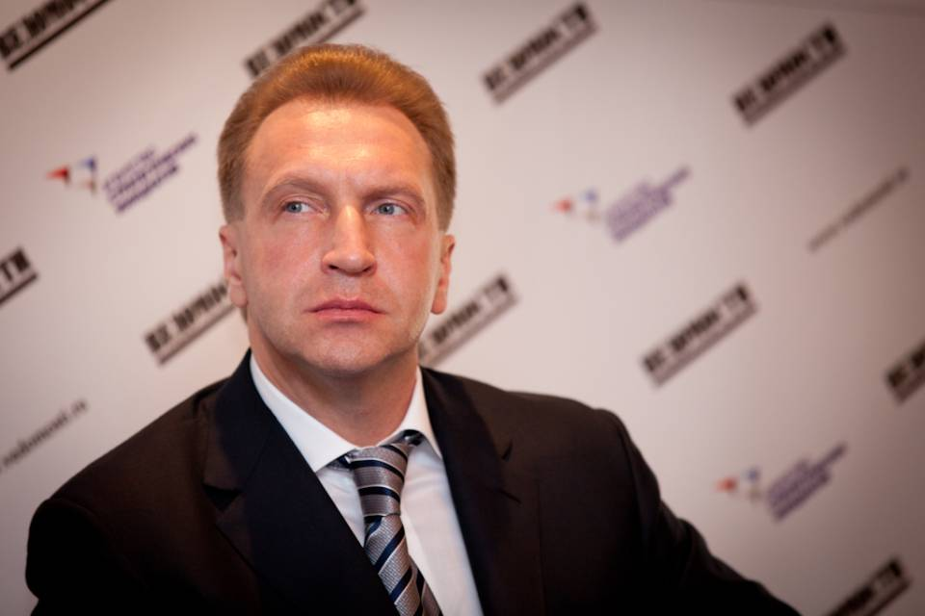
Дискуссию на конференции газеты «Ведомости» открыл первый заместитель Председателя Правительства Российской Федерации Игорь Шувалов, который рассказал о том, что долгое время власть была обеспокоена низкими позициями России в рейтинге инвестиционного климата: «До 2007 г. мы занимались созданием институциональной среды, сейчас мы вступаем в гонку за глобальный капитал». Именно с этой целью, по его словам, были разработаны дорожные карты, по которым в ближайшие годы будет работать Правительство. Шувалов подчеркнул, что России необходимо улучшать инвестиционный климат быстрее, чем другим странам. Дело в том, что у каждой страны есть свои дорожные карты и для нас они являются государствами-конкурентами за капитал и инвестиции. Также он отметил, что все законодательные решения по картам АСИ должны быть приняты до конца 2012 года.
Заместитель Министра экономического развития Российской Федерации Станислав Воскресенский привел статистику, которая уже демонстрирует повышение привлекательности России для инвесторов: «Мы входим в число первых 25 стран, которые активно улучшают свою инвестиционную привлекательность». «Внедрение дорожных карт, несомненно, приведет к повышению России в глобальных рейтингах», - уверен Станислав Воскресенский.
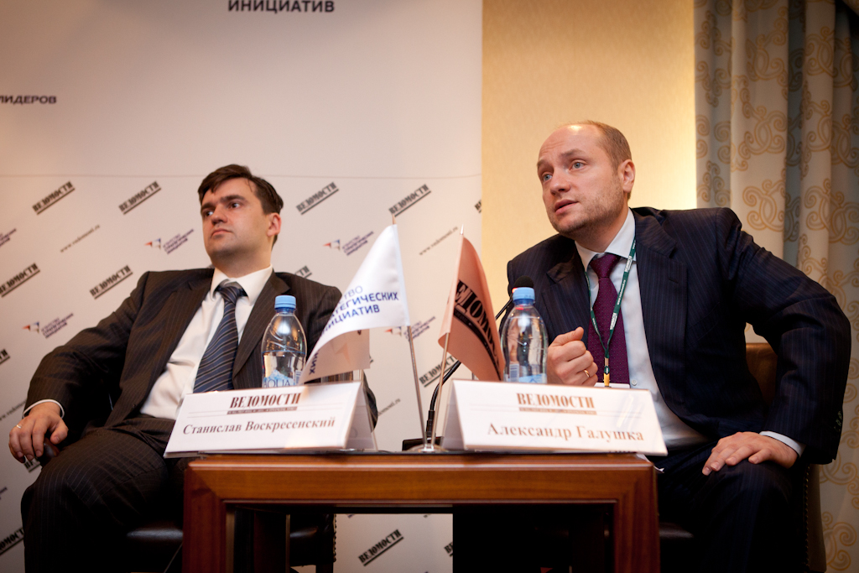
В своем выступлении Генеральный директор АСИ Андрей Никитин рассказал об итогах апробации Стандарта инновационной привлекательности регионов. «Указанные в стандарте требования являются при надлежащей реализации минимально достаточным и будут способствовать улучшению инвестиционного климата в российских регионах», - разъяснил Андрей Никитин. – «Стандарт описывает нормативные и иные документы и организационные решения, которые должны быть приняты в субъекте РФ, и дает рекомендации к их содержанию».
Андрей Никитин привел статистику, согласно которой 36% предпринимателей считают, что стандарт будет внедрен в их регионе и 74% - что он улучшит инверсионный климат. По словам Генерального директора АСИ, первые результаты по внедрению стандарта переломят ситуацию уже к осени.
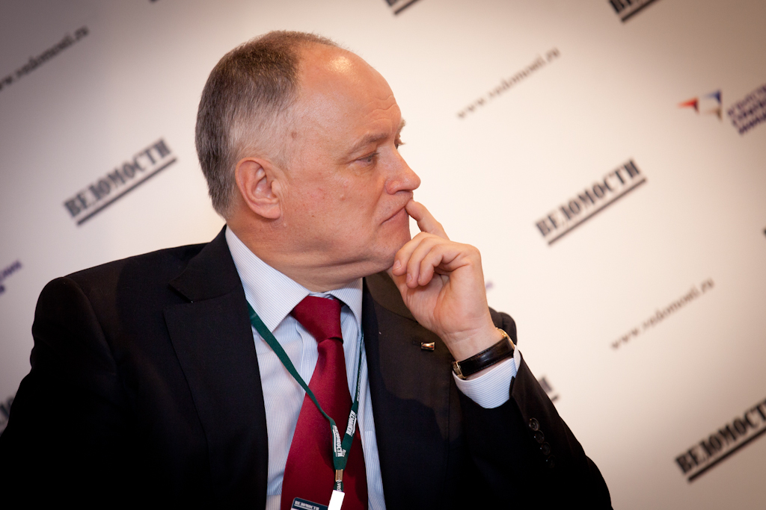
Президент Общероссийской общественной организации «Деловая Россия» Александр Галушка рассказал участникам конференции о некоторых мероприятиях дорожных карт АСИ. «НПИ - стала мощным катализатором по улучшению инвестиционного климата. В этом плане запрос бизнеса высок и нам придется его оправдать (только по одной рабочей группе от предпринимателей поступило 1500 предложений и 5600 комментариев)», - объяснил Александр Галушка. – «Меры в дорожных картах реалистичны, а не экзотичны. Они основаны на лучших практиках стран-лидеров... Это позволит России перейти из низшей лиги в высшую».
Президент Российского союза промышленников и предпринимателей Александр Шохин предложил отказаться от нормативно-правовых актов – «вредителей» и инициировать новые процедуры регулирования.
Президент Общероссийской общественной организации малого и среднего предпринимательства «ОПОРА РОССИИ» Сергей Борисов (на фото) предложил синхронизировать задачи рабочих групп по проектам Национальной предпринимательской инициативы и деятельности Открытого правительства.
После пленарной дискуссии участникам круглых столов были презентованы дорожные карты по проектам НПИ:
- «Повышение доступности энергетической инфраструктуры»;
- «Поддержка доступа на рынки зарубежных стран и поддержка экспорта»;
- «Улучшение предпринимательского климата в сфере строительства»;
- «Совершенствование таможенного администрирования» (Источник: пресс служба АСИ).

- НОВОСТИ НАШИХ ПАРТНЕРОВ. РОСТОВСКАЯ ОБЛАСТЬ:
18 МЛРД РУБ. ИНВЕСТИЦИЙ В СЕЛЬСКОЕ ХОЗЯЙСТВО.

Ростовская область планирует привлечь в 2012 г. инвестиции в сельское хозяйство в объеме 18 млрд руб., сообщил заместитель губернатора, министр сельского хозяйства и продовольствия региона Вячеслав Василенко на совещании по АПК в Ростове-на-Дону.
"Губернатором Ростовской области поставлена задача - в текущем году привлечь минимум 18 млрд средств на инвестиционные проекты в агропромышленном комплексе", - сказал Василенко. В указанную сумму войдут средства частных инвесторов, кредитные средства, привлекаемые сельхозпроизводителями, т.е. речь идет о показателе планируемых инвестиций в основной капитал предприятий сельского хозяйства региона на 2012 год, пояснил представитель областного Минсельхозпрода.
По данным Ростовстата, в 2011 г. инвестиции только в основной капитал предприятий сельского хозяйства Ростовской области составили 7,66 млрд руб. В 2011 г. в АПК региона начата реализация 13 инвестиционных проектов со сроками реализации в 2013-2015 гг. и общим объемом инвестиций 51 млрд руб., сказал заместитель губернатора, добавив, что эти проекты охватывают производство мяса птицы, свинины, овощей, а также переработку сельхозпродукции.
Область наряду с привлечением инвестиций использует для реализации своей программы развития сельского хозяйства средства господдержки, объем которых в 2012 году, по предварительным расчетам, превысит 5,3 миллиарда рублей, проинформировал замгубернатора. В частности, из федерального бюджета в область на указанные цели поступит 3,5 млрд руб. Кроме того, из областного бюджета будет выделено 1,75 миллиарда рублей (в 2011 г. - 1,5 млрд руб. Еще 100 млн руб. в текущем году облбюджет направит на программу птицеводства.
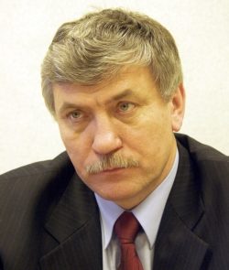
Василенко напомнил, что с начала действия в 2006 г. приоритетного нацпроекта "Развитие АПК" и последующих госпрограмм развития сельского хозяйства в Ростовской области реализовано более 50 инвестиционных проектов - в основном крупных животноводческих комплексов.
Заместитель губернатора оценил господдержку сельского хозяйства региона как эффективную меру, отметив, что регион за счет использованных госсредств и частных инвестиций смог довести производство мяса птицы в 2011 г. до 179 тысяч тонн, в том числе произвел 34 тысячи тонн мяса индейки (40% российского рынка). В целом по производству мяса и молока Ростовская область находится на пятом месте в стране, яиц - на втором, зерна - на третьем (источник: «РИА Новости»).

- СТРАТЕГИЯ РАЗВИТИЯ ПРИВОЛЖСКОГО ФЕДЕРАЛЬНОГО ОКРУГА: ИНИЦИАТИВЫ РЕГИОНОВ ПО УЛУЧШЕНИЮ ИНВЕСТИЦИОННОГО КЛИМАТА.
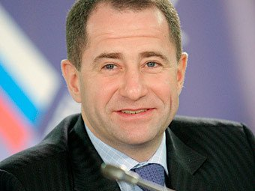
Полномочный Представитель Президента РФ в Приволжском федеральном округе Михаил Бабич провел первое заседание Комиссии по улучшению инвестиционного климата, снижению административных барьеров и развитию малого и среднего предпринимательства в ПФО.
В заседании приняли участие инвестиционный уполномоченный по ПФО, заместитель полпреда Галина Изотова, представители федеральных министерств, главы профильных министерств регионов Приволжья, руководители территориальных органов федеральных органов власти, силовых структур, эксперты и ученые.
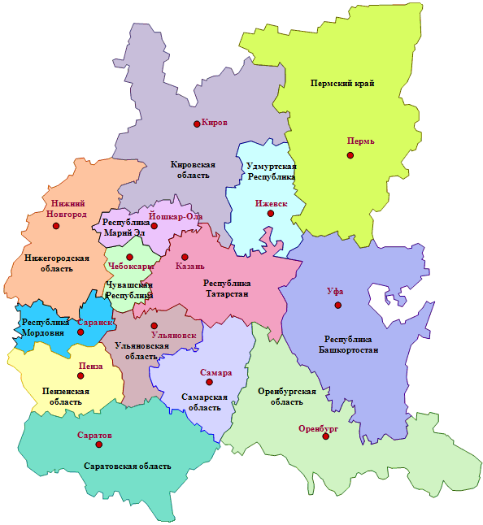
Участники совещания обсудили механизмы, которые предлагают органы власти в субъектах Федерации, для повышения инвестиционной привлекательности своих регионов. «Мы специально создали Комиссию как профессиональный рабочий орган, куда пригласили заместителей глав регионов, курирующих развитие экономики и инвестиционного климата. Все предложения от регионов, как правило, выстраданы, выверены, имеют длительную практическую историю», - сказал полномочный представитель Президента. - Поэтому задача сегодняшнего заседания, по мнению Михаила Бабича, - выслушать позицию регионов, позицию бизнеса, понять, как реализуются законодательные инициативы, принятые на федеральном уровне, и попытаться синхронизировать действия федеральных и региональных властей с условиями развития бизнеса.
Михаил Бабич считает одной из ключевых задач - понять, в каких регионах есть избыточные административные барьеры и в каких формах это выражается; если есть проявления коррупции, тем более это необходимо взять на особый контроль. «У нас в Комиссии работают представители всех правоохранительных органов, которые немедленно принимают эту информацию, чтобы проводить необходимые проверки и немедленно реагировать на каждый коррупционный случай, минимизировать административные барьеры, то есть, создать комплекс условий, чтобы бизнес чувствовал себя максимально комфортно и развивался с минимальным воздействием из вне со стороны административных органов.
Важно, что ни один факт, ни один случай, о котором будет сказано, написано или нам будет сообщено по другим каналам, не останется без внимания. По каждому случаю проведут проверку, и не просто будут приняты меры - мы должны понять, что не работает на уровне системы. То есть нормативную базу нужно прописать таким образом, чтобы такого рода злоупотребления, нарушения были просто невозможны», - заявил полномочный представитель Президента России в ПФО.
Заместитель полпреда Галина Изотова представила доклад «Инвестиционный климат в субъектах Российской Федерации, находящихся в пределах Приволжского федерального округа: проблемы и пути решения». Именно на уровне регионов решаются конкретные проблемы развития, осуществляются пилотные проекты, результаты реализации которых находят обобщение в проводимой государственной политике на федеральном уровне. Большое значение в настоящее время уделяется разработке региональных программ улучшения инвестиционного климата и создания новых, высокопроизводительных рабочих мест.
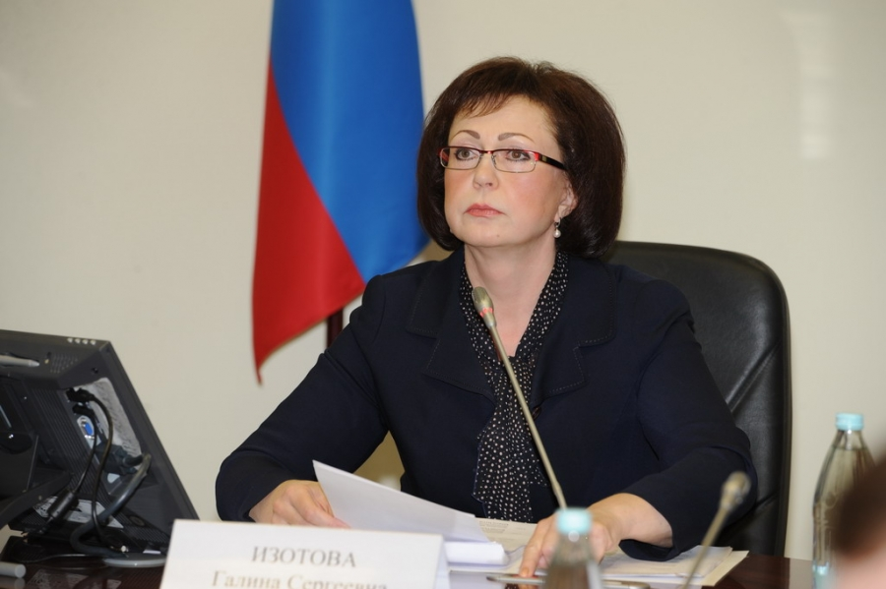
Галина Изотова отметила, что Приволжский федеральный округ не на первом месте по инвестиционной привлекательности, а занимает третью позицию после Центрального и Уральского федеральных округов. При этом она назвала регионы-лидеры, которые были отмечены и в основном докладе Комиссии. «Среди субъектов Федерации нашего округа лидер по динамике за последние 5 лет - Республика Татарстан, по динамике за 2010-2011 гг. - Ульяновская область, лидер по привлечению прямых иностранных инвестиций - Нижегородская область. Нижегородская область создала такие комфортные условия для зарубежных инвесторов, что сегодня почти половина всех прямых иностранных инвестиций округа в этом регионе», - подчеркнула Галина Изотова.
Приволжский федеральный округ приступил к реализации Стратегии социально-экономического развития, которая опирается на стратегии развития каждого региона. «Но с учетом присоединения России к ВТО, с учетом инициатив, выдвинутых Владимиром Путиным, в т.ч. и по экономическому развитию, и по уровню социальной обеспеченности населения, понятно, что в ближайшее время нам предстоит корректировка этих программ, чтобы они были синхронизированы с теми задачами, которые стоят на современном этапе экономического развития.
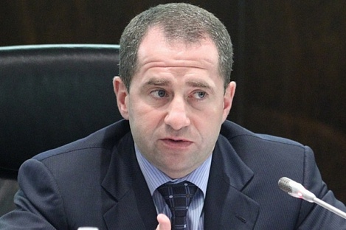
«Мы сегодня говорили с представителями федеральных министерств, что и вступление в ВТО потребует внесения изменения в эти программы, потому что появятся защитные меры, антидемпинговые меры, другие специальные режимы, связанные с присоединением к ВТО. Плюс прозвучавшие сегодня инициативы тоже изменят целый ряд экономических параметров», - подчеркнул Михаил Бабич.
По итогам заседания Комиссии по улучшению инвестиционного климата в регионах ПФО будут сформулированы предложения для Правительства РФ, Совета Федерации, органов власти в регионах округа, а также предложен комплекс мер по совершенствованию федеральных и региональных институтов развития (Источник: news.newnn.ru).
Уважаемые коллеги!
Мы продолжаем знакомить вас с интересными инвестиционными проектами, которые планируются к реализации на территории регионов – наших партнеров.
Проект по созданию производства теплоизоляционного строительного материала «Петрозит»
Проект планируется к реализации на территории Сибирского федерального округа.
Общая сметная стоимость проекта составляет 200 млн. руб. Требуемые инвестиционные ресурсы: 180 млн.руб. Инициатор проекта готов обсуждать различные варианты участия инвесторов в проекте.
Технология производства петрозита была разработана в СССР группой исследователей, в состав которой входил и заявитель проекта. Имеются патент СССР (на физлиц) и авторские свидетельства. Получены заключения государственной санитарно-эпидемиологической службы о безопасности продукции на основе петрозита и ее производства.
Основные показатели эффективности проекта

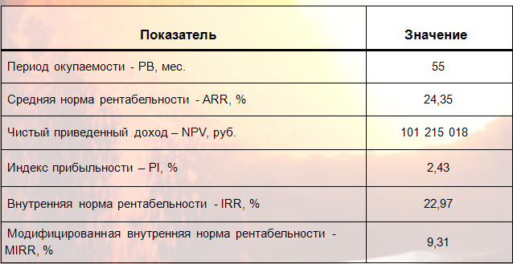

В случае вашей заинтересованности в реализации представленных проектов, а также за дополнительной информацией просьба обращаться в Департамент содействия инвестициям ТПП России
(контактное лицо: Вялкин Алексей Григорьевич, т. (495) 620-0544, эл. почта: vyalkin@tpprf.ru).

- СТРАНИЦЫ ИСТОРИИ: РОССИЙСКИЕ ДЕНЬГИ ВРЕМЕН ГРАЖДАНСКОЙ ВОЙНЫ (1918-23 ГГ.)
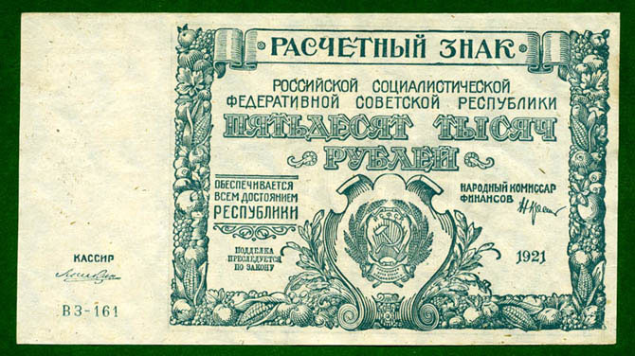
Инфляция во Франции в конце XVIII века и в Германии в 1920-х годах вызвала появление региональных и местных денег разного рода, которые замещали законные общегосударственные деньги, конкурировали с ними и усиливали хаос в экономике. Но Россия превзошла в этом отношении все, что знала ранее история денег.
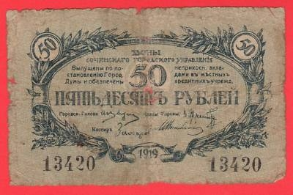
Это объясняется огромными размерами территории, масштабами Гражданской войны, неимоверной сложностью обстановки в разных регионах, быстрой сменой власти на местах. На территории Российской империи образовались национальные государства, которые впоследствии вошли в Советский Союз, другие сохранили независимость (страны Балтии, Финляндия, Польша). Бесчисленные виды бумажных денег и денежных суррогатов хранятся теперь в коллекциях бонистов – так называют коллекционеров вышедших из обращения бумажных денег и ценных бумаг. Правительства, банки, организации, группы лиц, печатавшие и пускавшие в обращение особые деньги, преследовали три главные цели.
Во-первых, собственные деньги подтверждают легитимность, престиж, власть. К этому неизменно стремились правительства национальных государственных образований, военные и гражданские власти, не признававшие большевиков. Во-вторых, для этих правительств и властей эмиссия была важным, а нередко единственным доступным источником финансирования. По тем же причинам свои деньги выпускали власти оккупантов (Германия, Австро-Венгрия, Турция) и интервентов (страны Антанты). Иногда они также использовали свои национальные валюты на территории России.
В-третьих, помимо этих политических и финансовых целей, были потребности обращения. Во многие регионы деньги центрального советского правительства не поступали или поступали нерегулярно и в незначительном количестве. Недостаток денег имел место и на территориях, которые находились под властью других правительств. Эмитентами могли выступать местные органы власти, общественные организации, предприятия, а иной раз просто граждане, имевшие доступ к печатному станку.
Мир денег Гражданской войны необозрим. Юровский, один из первых ученых, исследовавших финансы России этих лет, называл цифру более двух тысяч выпусков и описал деньги Туркестана (нынешних среднеазиатских государств), Закавказья (Грузии, Армении, Азербайджана) и Дальнего Востока. В книге «Все о деньгах России» названы цифры 10 тысяч видов и до 20 тысяч разновидностей, рассказывается о деньгах Сибири (ряд антисоветских правительств, включая Омское правительство А.В. Колчака), Юга России (разные казачьи правительства, власти А.И. Деникина) и Северо-запада (правительство Н.В. Чайковского в Архангельске и др.).
Наиболее полный каталог П.Ф. Рябченко, охватывающий время с 1769 до 1994 года, содержит данные о 28 тысячах видов и разновидностей денег и денежных суррогатов. Из этого более чем двухвекового периода на годы Гражданской войны приходится примерно 20 тысяч. Автор вступительной статьи к этому каталогу насчитал только в Украине до тысячи эмитентов и до 4000 разновидностей денег. Даже деньги центрального советского правительства России имели разные названия. Особенно отличались многообразием региональные и местные деньги. На них писали: кредитный билет; билет государственного казначейства; денежный, расчетный или разменный знак; краткосрочное обязательство; чек, бон (а), квитанция, купон и так далее. На некоторых суррогатах вообще ничего не писали, кроме номинала.
Народ, всегда изобретательный и нередко ироничный, давал деньгам прозвища. Иногда это были полуофициальные сокращения, как закбоны (закавказские боны), печатавшиеся в 1918–1919 гг. в Тифлисе; деньги Дальневосточной республики, неофициально именовавшейся буферным государством, назывались буферки; на Дону ходили платовки (деньги с портретом атамана Платова). Деникинские деньги с изображением московского Царь-колокола, назывались колокола. Множество видов денег имело рублевые номиналы. Но деньги Украины с самого начала назывались карбованцы, а потом гривны. Литва, Латвия и Эстония почти сразу ввели собственные национальные названия денежных единиц. Оккупационные деньги выпускались в разных валютах, включая марки, иены и даже рупии. Кроме русских, деньги несли на себе надписи на нескольких десятках языков.
На деньгах можно встретить совершенно анекдотические надписи. Например, на боне спорторганизации «Сокол» чехословацкого воинского корпуса (1918) напечатано: «За подделку этих знаков никто не наказывается, так как и за настоящие ничего не купишь». На московской купюре 1918 г. номиналом в 5 рублей сделана надпечатка в стихах: «Обманули комиссары, кучу денег надавали, а теперь за эти знаки ты не купишь и собаки. Ленинские деньги». Эта купюра уже перестала быть деньгами (да 5 рублей ничего и не стоили) и превратилась в своего рода деникинскую агитационную листовку.
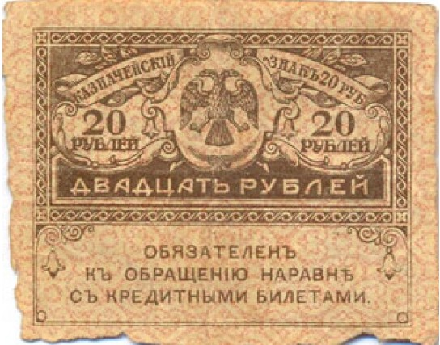
Деньги, естественно, печатались на бумаге, но известны выпуски Хивинского ханства, а затем Хорезмской народной республики на шелку и на шелковой бумаге. В крайне редких случаях чеканилась монета из недрагоценных металлов. Подавляющая масса денег печаталась на плохой бумаге с применением нестойких красок, что сильно облегчало труд фальшивомонетчиков, численность и масштабы деятельности которых невозможно даже представить.
Практически на всех территориях формировалось смешанное обращение разных денег, иногда десятков их видов. Как правило, в обращении еще оставались царские и временные деньги. В эту среду и проникали совзнаки. Местные эмиссии накладывались на эту основу; обменные соотношения между ними складывались чаще всего стихийно, менялись под влиянием самых разных факторов, резко различались в разных местах. К примеру, рыночное соотношение туркестанских денег с совзнаками в 1921 г. колебалось от 2 до 9 туркестанских за 1 советский рубль в зависимости от дальности расположения места обмена от железной дороги: чем дальше от нее, тем выше расценивался туркестанский рубль.
Работа банков и других финансовых учреждений в таких условиях была практически невозможна, безналичных расчетов не существовало, все платежи производились наличными бумажными деньгами. Любое производство товаров превращалось в лотерею: никто не мог быть уверен, покроет ли он продажей товара свои фактические издержки. Торговля принимала самые убогие формы, мошенничество и обман становились правилом.
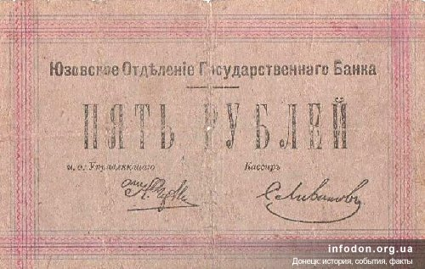
Товарообмен между территориями, на которых преобладали разные деньги, оказывался затруднителен или совсем невозможен. Для подавляющей массы населения дело сводилось к тому, чтобы как-то дожить до следующего месяца и даже дня. Если можно так выразиться, никакой экономики просто не было. С начала 1923 г. до апреля 1924 г. в Азербайджане было выпущено 16 квадриллионов закавказских рублей, для обмена которых на полноценные советские червонцы пошло, впрочем, только 1,2 млн червонных рублей. Наблюдались самые разные темпы и формы обесценения денег, что превращало любые денежные расчеты в ребусы. Нередко эмитент просто исчезал в силу военно-политических, экономических или криминальных факторов, и тогда деньги оборачивались никчемными бумажками.
В 1919–1922 гг. московское правительство постепенно отвоевывало у белых генералов, интервентов и «буржуазных националистов» всех мастей территории бывшей Российской империи. В РСФСР и СССР вливались некоторые формально независимые республики. И каждый раз вставал вопрос о судьбе местных денег, о восстановлении единого финансового пространства страны. Некоторые общие принципы были выработаны еще в 1919 г. Эмиссии местных советских властей предполагалось обменивать на центральные советские деньги, устанавливая соотношения обмена по реальной обстановке. Деньги «окраинных советских республик» оставлялись в обращении параллельно центральным деньгам впредь до наступления благоприятных для обмена условий. Деньги враждебных правительств, властей и организаций подлежали аннулированию. Могли быть отступления от этих общих правил, но в целом они соблюдались.
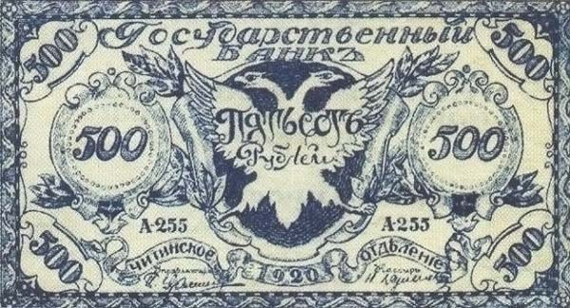
Одними из первых были аннулированы в 1919 г. деньги трех правительств Украины, быстро сменявших друг друга на протяжении 1918–1919 гг.: Центральной рады, прогерманского гетманского режима и петлюровской Директории. На Украину было распространено обращение российских совзнаков. Кстати сказать, нынешние киевские авторы склонны толковать это как акт российско-коммунистического самоуправства.
Иное положение сложилось в Закавказье. Деньги, выпускавшиеся в 1918–1921 гг. правительствами трех несоветских республик, смешались после их советизации с новыми деньгами, стали при них разменной монетой и реально потеряли покупательную способность. Обмен советских закавказских денег на общесоюзные был задержан до введения червонца и произведен в начале 1924 года по разным соотношениям и с некоторыми ограничениями.
Примерно к середине 1924 г. советская власть добилась унификации денежного обращения по всей территории СССР на базе червонного рубля (По материалам статьи "Денежный хаос в Советской России", Журнал «Портфельный инвестор», №12, 2008 год).

В бюллетене использованы материалы информационных агентств «Росбизнесконсалтинг», «Эксперт», «Коммерсантъ», «Ведомости», данные Росстата, Банка России, Минрегиона России, Минэкономразвития России, Минфина России, сайты территориальных ТПП и администраций регионов.
Бюллетень подготовлен Департаментом содействия инвестициям т. (495) 620-0544
(главный редактор – Дмитрий Курочкин, ответственный за выпуск - Алексей Вялкин, vyalkin@tpprf.ru).

ПРИЛОЖЕНИЕ (направляется отдельно от бюллетеня).

